АБИТУРИЕНТУ – 2023
Управление
Следственного комитета
Республики Беларусь
по Витебской области
Приглашает юношей, которым в 2023
году исполняется (либо уже исполнилось)
17 лет, имеющих (получающих в 2023
году) общее среднее либо среднее специальное образование для поступления на СЛЕДСТВЕННО-ЭКСПЕРТНЫЙ ФАКУЛЬТЕТ в учреждение образования «Академия Министерства внутренних дел Республики Беларусь» на специальность «Правоведение» со специализацией «Судебно-прокурорско-следственная деятельность», с последующим присвоением квалификации «Юрист» и прохождением службы в подразделениях Следственного комитета Республики Беларусь.
Абитуриенты зачисляются на дневную форму обучения по результатам централизованного тестирования по предметам:
- русский(белорусский) язык
- иностранный язык
- обществоведение
Наши преимущества:
- бесплатное высшее юридическое образование;
- полное государственное обеспечение на период обучения;
- гарантированное трудоустройство и достойная оплата труда;
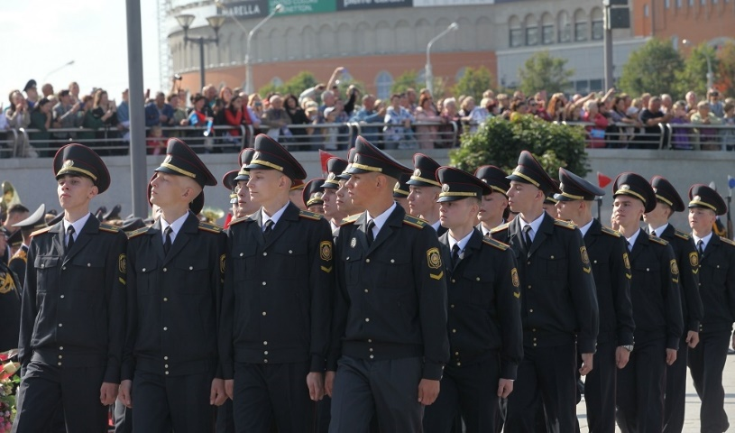
- социальная защита для
сотрудников и членов их семей;
- отсутствие необходимости
прохождения срочной военной
службы в Вооруженных Силах.
Обращаться по адресу:
г. Орша, ул.60 лет БССР, д.11. тел. 8 (0216) 28 26 26, 591-19-22.

